**新 书 推 荐**

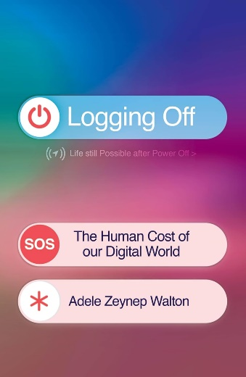**中文书名：《注销：人类为数字世界所付出的代价》**

**英文书名：LOGGING OFF: The Human Cost of Our Digital World**

**作 者：Adele Zeynap Walton**

**出 版 社：Trapeze**

**代理公司：Rachel Mills/ANA/Winney**

**页 数：288页**

**出版时间：2025年6月**

**代理地区：中国大陆、台湾**

**审读资料：电子稿**

**类 型：大众社科**

**内容简介：**

我们生活在一个数字世界。在过去的30 年里，我们通过网络建立了联系，跨越了国界，发现了新世界，做了前人无法想象的事情。但代价是什么呢？

作为 Z 世代的一员，阿黛尔十几岁时就在社交媒体上度过了无尽的时光，这塑造了她对自己和世界的看法。作为一名自由记者，她利用社交媒体平台和数字技术在一个陌生且竞争激烈的行业中发展事业，并从这些空间提供的机会中获益。但是，在她的妹妹因网络伤害而丧生之后，她意识到我们当前的数字世界正在让我们失望。

我们是焦虑和不满的一代。我们的生活现实和我们在网上的弱点密不可分，这对社交媒体大亨来说意味着大生意，他们希望我们不惜一切代价保持滚动。当大科技巨头利用我们的情感、本能、不安全感和欲望赚取数十亿美元时，普通人却在面临损失。

从被算法解雇的工人，到专门报复色情和鼓励自杀的在线论坛，再到对边缘化声音的审查和人工智能的动荡影响，《注销》揭示了我们的数字世界目前正在助长危机，而只有同理心、能动性和人性才能解决这些危机。本书呼吁从根本上重塑我们的数字世界，创造一个更人性化的未来，增强我们所有人的权能。

**作者简介：**

**阿黛尔·泽伊内普·沃尔顿（Adele Zeynep Walton）**是一名英国籍土耳其记者、网络安全活动家，著有 《注销：人类为数字世界所付出的代价》（Logging Off: The Human Cost of Our Digital World）一书。阿黛尔将个人的悲痛故事转化为对年轻人更安全的数字世界的倡导。她是 “网络安全丧亲家庭”（Bereaved Families for Online Safety）的成员，也是 “人民对抗大科技”（People Vs Big Tech）的青年大使。

作为一名自由记者，阿黛尔曾为《独立报》、《Dazed》、《i-D》、《VICE》、《Metro》、《The Big Issue》、《Jacobin》、《Open Democracy》、《Tribune》、《Huck》、《gal-dem》、《The New Arab》等杂志撰稿。她的文章已被翻译成葡萄牙文、德文、意大利文、瑞典文、土耳其文和西班牙文，她还在时代电台、LBC 电台、天空新闻、英国广播公司苏格兰电台和第四频道新闻等媒体上发表过文章。2023-2024年，阿黛尔是 DAZED 有史以来第一位政治书籍专栏作家，她采访过的作者包括纳奥米·克莱因（Naomi Klein）、艾玛·达比里（Emma Dabiri）、维基·斯普拉特（Vicky Spratt）等。

她还是 “断网俱乐部”（Logging Off Club）的联合创始人，该俱乐部通过免费电话活动将人们聚集在一起，重新建立联系，促进沟通、好奇心和健康。

**感谢您的阅读！**

**请将反馈信息发至：版权负责人**

**Email**：[**Rights@nurnberg.com.cn**](mailto:Rights@nurnberg.com.cn)

安德鲁·纳伯格联合国际有限公司北京代表处

北京市海淀区中关村大街甲59号中国人民大学文化大厦1705室, 邮编：100872

电话：010-82504106, 传真：010-82504200

公司网址：[http://www.nurnberg.com.cn](http://www.nurnberg.com.cn/)

书目下载：<http://www.nurnberg.com.cn/booklist_zh/list.aspx>

书讯浏览：<http://www.nurnberg.com.cn/book/book.aspx>

视频推荐：<http://www.nurnberg.com.cn/video/video.aspx>

豆瓣小站：<http://site.douban.com/110577/>

新浪微博：[安德鲁纳伯格公司的微博_微博 (weibo.com)](https://weibo.com/1877653117/profile?topnav=1&wvr=6)

微信订阅号：ANABJ2002

